Pöttinger bringt neue FOX 3000 D Kurzkombination
Effiziente Saatbettbereitung für bestes Arbeitsergebnis

Jede Bodensituation erfordert individuelle Bearbeitung und bestmöglich abgestimmte Bearbeitungsgeräte, um eine nachhaltige Bewirtschaftung und damit langfristigen Ertrag zu garantieren. Pöttinger hat die Kurzkombinationen überarbeitet, um noch leichtzügiger und spritsparender arbeiten zu können. Die FOX 3000 D ist aufgeräumter gestaltet, der schlanke und stabile Anbaubock verbessert die Übersicht auf die Maschine. Die neue optionale hydraulische Tiefeneinstellung steigert den Bedienkomfort. In Verbindung mit einer Pöttinger-Sämaschine wird das Gespann zur kostengünstigen Säkombination.

Beste Arbeitsergebnisse
Markenzeichen der Pöttinger FOX 3000 D Kurzkombinationen ist die Bauart. Die Leichtbauweise, für kleinere Traktoren ab 80 PS, ermöglicht hohe Flächenleistung und gleichzeitig eine optimale Saatbettbereitung.
Die rollenden Werkzeuge mit 410 mm Scheibendurchmesser benötigen weniger Zugkraft und haben somit einen geringeren Kraftstoffverbrauch. Durch die Kombination von Anstellwinkel und Scheibenneigung wird der Boden intensiv gelockert, durchmischt und eingeebnet.
Die Scheiben sind gegengleich von erster Reihe zu zweiter Reihe angeordnet. Somit ist ein flächiges Arbeiten möglich. Der große Balkenabstand von 510 mm erlaubt einen sehr guten Durchgang, selbst bei höherer Menge organischer Masse. Optionale Zinkenspurlockerer sorgen für ein vollständiges Lockern der Traktorspuren und gestatten eine perfekte Durchmischung bei konstanter Arbeitstiefe.

Wirtschaftlich und leichtzügig
Die FOX 3000 D Kurzkombination kann flexibel auf gepflügter oder gegrubberter Ackerfläche eingesetzt werden. Die Scheiben bearbeiten zuverlässig Standorte mit mäßigen Mengen an organischer Masse. Durch den kleinen Scheibendurchmesser werden hohe Drehgeschwindigkeiten der Scheiben erzielt und somit eine intensive Durchmischung und Saatbettstrukur. Die kurze und kompakte Bauweise sorgt für einen optimalen Schwerpunkt, auch in Kombination mit den Pöttinger-Aufbausämaschinen. Dies ermöglicht höhere Arbeitsgeschwindigkeiten, leichtzügigeres Arbeiten und geringere variable Kosten.

Die Kombination aus geringem Verschleiß und Leichtzügigkeit macht aus der FOX 3000 D Kurzkombination einen äußerst wirtschaftlichen Allrounder.

Bildvorschau:

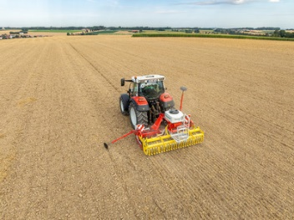 | 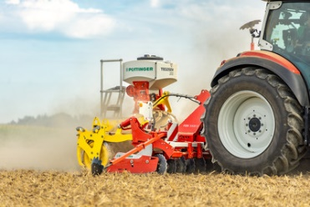
FOX 3000 D: Die wirtschaftliche, leichtzügige Kurzkombination | Bestes Arbeitsergebnis bei der Saatbettbereitung mit FOX 3000 D
https://www.poettinger.at/de_at/newsroom/pressebild/153763 | https://www.poettinger.at/de_at/newsroom/pressebild/153762

Weitere druckoptimierte Bilder: www.poettinger.at/presse

